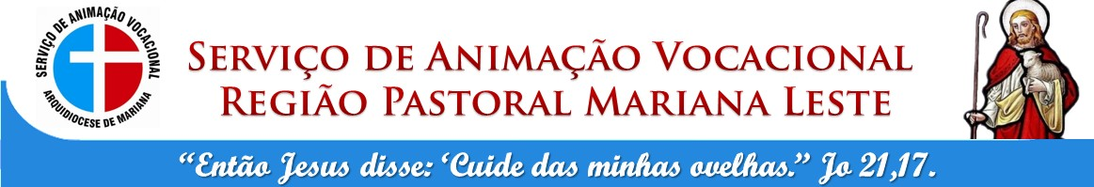

Caríssimo presbítero, secretário/a e coordenador/a paroquial

O nosso Encontro Vocacional Regional se aproxima!

Os jovens da sua Paróquia são convidados a fazerem a experiência do chamado de Jesus, como fizeram os discípulos do Ressuscitado. A base para o discernimento vocacional é “deixar queimar o coração e abrir-se ao entendimento”.
Sendo assim, o Serviço de Animação Vocacional da Região Pastoral Mariana Leste irá realizar nos dias 19, 20 e 21 de Outubro, o Encontro Vocacional Regional na Paróquia Sant’Ana em Jequeri, para moças e rapazes que desejarem discernir conosco o chamado que Deus tem para cada um.
Contamos com sua oração e colaboração, divulgando este encontro nas celebrações, encontros e redes sociais da sua paróquia, motivando os jovens a participarem. As inscrições deverão ser feitas na secretaria paroquial e encaminhadas para os e-mails que estão abaixo até o dia 15 de Outubro de 2018. Podem participar moças e rapazes com idade mínima de 14 anos.
Desde já agradecemos o apoio e a divulgação.
Contatos do SAV Região Leste

Forania de Abre Campo: (33) 9 9934-6652 (WhatsApp)
Forania de Ponte Nova: (31) 9 8324-3376 (WhatsApp)
Forania de Viçosa: (31) 9 8793-8648 (WhatsApp)
E-mail: savregiaoleste@gmail.com

Contatos da Paróquia Sant’Ana/ Jequeri

Telefone: (31) 3877-1145
E-mail: parsantanajequeri@gmail.com

Contatos do Centro Regional de Pastoral

Telefones: (31) 3817-4365 Cel. (31) 8860-4365
E-mails: marianaleste@yahoo.com.br / rleste@hotmail.com

Padre Lucas Germano  Assessor Religioso Regional | Walter Vieira Junior  Assessor Leigo Regional
